B树
B树，Balance-tree，或者B-tree，所以B树和B-树是一回事，它是一种平衡的多叉树 。
m阶B树的定义：
（1）根结点至少1个key，那么至少2个孩子节点，孩子数为[2, M]，；
（2）每个非根结点至少有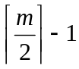个关键字，至多有M-1个关键字，并且关键字是按升序进行排列的 ；
（3）每个非根结点至少有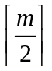个孩子（向上取整，下面除法也是），至多有M个孩子；
（4）key[i] 和 key[i+1]之间的孩子节点的值介于 key[i] 和key[i+1] 之间
（5）所有的叶子结点都在同一层（最后一层），即所有叶节点具有相同的深度，等于树高度
（6）即中间节点孩子数比它的元素个数多1个，如某个中间节点有2个key，那么会产生3个空，这样能保证整个树到的左小右大。如图所示，是一个3阶B树，根节点有2个key [17,35]，那么根据插空法，2个key产生3个孩子指针。比17小的放到p1, 介于17和35之间到放到p2，大于35的放到p3。
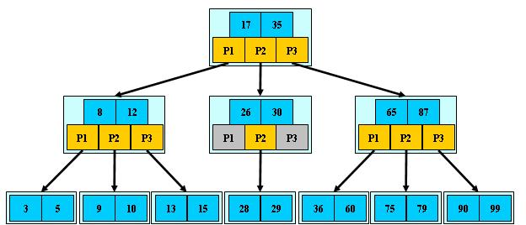

搜索过程：
从根结点开始，对结点内的关键字（有序）序列进行二分查找，如果命中则结束，否则进入查询关键字所属范围的儿子结点；重复，直到所对应的儿子指针为空，或已经是叶子结点；

特点：
元素key会分布在整个树的各个节点上面，每个key只会出现一次。

B+树
（1）与B树的孩子节点插空法不一样，B+树是将key的个数和孩子数保持一样多。每个元素不保存数据，只用来索引，所有数据都保存在叶子节点。
（2）所有的叶子结点中包含了全部元素的信息，及指向含这些元素记录的指针，且叶子结点本身依关键字的大小 自小而大顺序链接。
（3）所有的中间节点元素都同时存在于子节点上，在子节点元素中是最大（或最小）元素。
如图所示：这个3阶B+树，根节点有3个key，同时对应3个孩子。顺着这3个孩子下去一直到最后的叶子节点，通过链表进行存储，因此中间节点的key是一个索引作用。

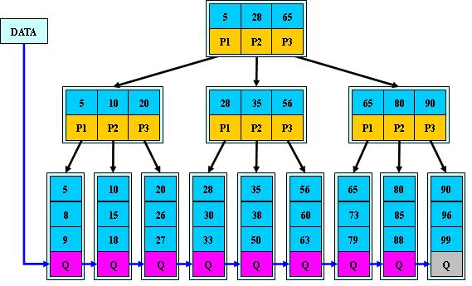
搜索过程：
B+树通常有两个指针，一个指向根结点，另一个指向关键字最小的叶子结点。可以从最小关键字起顺序查找，也可以从根结点开始进行随机查找。

特点：
同一个数字会在不同节点中重复出现，根节点的最大元素就是整个树的最大元素，根节点的最小元素就是整个树的最小元素

B树和B+树的对比
1. B树的每一个节点都包含key和value，因此经常访问的元素可能离根节点更近，因此访问也更迅速。
2. B树则需要进行每一层的递归遍历。相邻的元素可能在内存中不相邻，所以缓存命中性没有B+树好。B+树所有的叶子结点使用链表相连，便于区间查找和遍历。
3.B+树的中间节点不保存数据，能容纳更多节点元素。
4.B+树比B树更适合数据库索引：
（1）因为key的value全在叶子上，中间节点只是索引，如果把这些索引key放在同一个磁盘块上，相对于B树可以容纳更多的key，一次性读入内存的需要查找的关键字也就越多，相对IO读写次数就降低了。
（2）任何关键字的查找必须走一条从根结点到叶子结点的路。所有关键字查询的路径长度相同，导致每一个数据的查询效率相当。
（3）由于B+树的数据都存储在叶子结点中，分支结点均为索引，方便扫库，只需要扫一遍叶子结点即可。只需要去遍历叶子节点就可以实现整棵树的遍历。

红黑树
红黑树是一种二叉查找树，主要是用它来存储有序的数据，它的时间复杂度是O(logN)，效率非常高：
- 根节点树黑色，叶子节点也是黑色，其余节点要么是红的要么是黑的。
- 如果一个节点是红色的，则它的子节点必须是黑色的，不能有两个连续的红色。
- 从一个节点到它的子孙节点的所有路径上必须 包含相同数目的黑节点，红黑树保证最长路径不超过最短路径的二倍，因而近似平衡二叉树。
注：普通的二叉查找树在极端情况下可退化成链表，此时的增删查效率都会比较低下。为了避免这种情况，就出现了一些自平衡的查找树，比如 AVL，红黑树等。这些自平衡的查找树通过定义一些性质，将任意节点的左右子树高度差控制在规定范围内，以达到平衡状态。
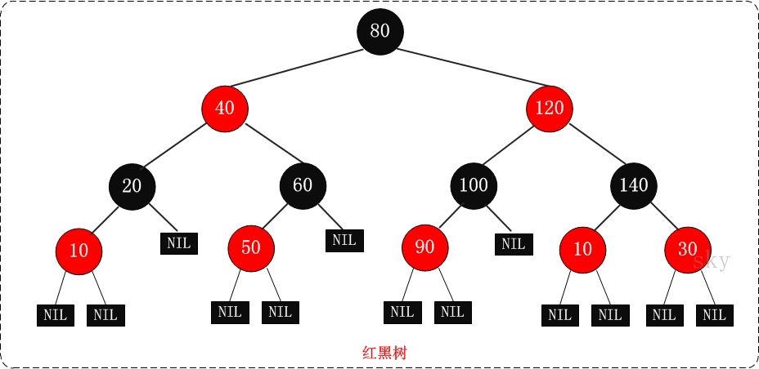
红黑树自平衡：
• 左旋：以P结点作为支点，其右子结点V提上去作为P的父结点，因此V的左边就是P，右边就是X。
把V原来的左孩子R断开，把R放到P的右边，以保持平衡。
p原来作为根，现在作为左孩子，所以叫左旋。
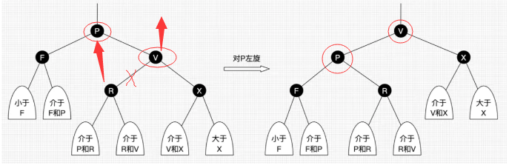

• 右旋：以P结点作为支点，其左子结点F提上去作为P的父结点，因此F的左边还是D，右边就是P。
把F原来的左孩子K断开，把K放到P的右边，以保持平衡。
p原来作为根，现在作为右孩子，所以叫右旋。
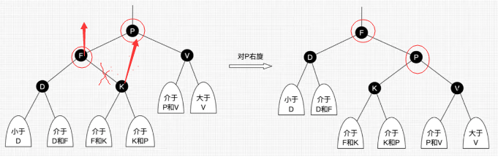

• 变色：结点的颜色由红变黑或由黑变红。

应用：Linux虚拟内存的管理、Java集合中的TreeSet、TreeMap、HashMap
本来HashMap是数组+链表，链表里面存放冲突的key，在最极端的情况下冲突链表变得很长，在查询效率慢。
JDK1.8 中HashMap采用红黑树（当冲突的链表长度超过 8 个的时候），达到一种平衡状态。
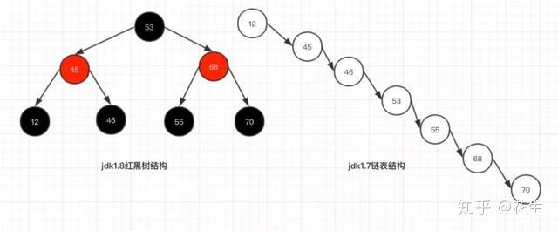

LSM树
日志结构合并树，Log-Structured Merge Tree，LSM树牺牲了部分读性能，用来大幅提高写性能。
写：将对数据的修改增量保持在内存中，达到指定的大小限制后将这些修改操作批量写入磁盘。
LSM树原理把一棵大树拆分成N棵小树，它首先写入内存中，随着小树越来越大，内存中的小树会flush到磁盘中，磁盘中的树定期可以做merge操作，合并成一棵大树。
使用归并排序的方式将内存内的数据合并追加到磁盘队尾(因为所有待排序的树都是有序的，可以通过合并排序的方式快速合并到一起)。
hbase在实现中，是把整个内存在一定阈值后，flush到disk中，形成一个file，这个file的存储也就是一个小的B+树，因为hbase一般是部署在hdfs上，hdfs不支持对文件的update操作，所以hbase这么整体内存flush，而不是和磁盘中的小树merge update，这个设计也就能讲通了。内存flush到磁盘上的小树，定期也会合并成一个大树。整体上hbase就是用了lsm tree的思路。
